学习51单片机必要的开发工具是：KEIL C51

学习STM32单片机必要的开发工具是：KEIL MDK

1、51单片机下载说明请看-------->步骤1 新手必看

2、下载、编译软件使用请看------>步骤2 安装单片机开发相关软件

3、通过烧录软件下载完程序之后，有部分的模块是需要接线到对应的模块才能正常工作的。请看步骤三实验例程对应的例程程序，里面有对应的接线图。

4、光盘资料有2份原理图。分别是原理图1和原理图2。两者的区别是电机的驱动模块不一样，

原理图1的电机驱动模块是TC1117。原理图2的电机驱动模块是L6219。

打开原理图的时候，请先看板子上的电机驱动芯片的型号。若不能区分型号的，在步骤三实验例程文件下，有电机驱动模块的实验讲解。

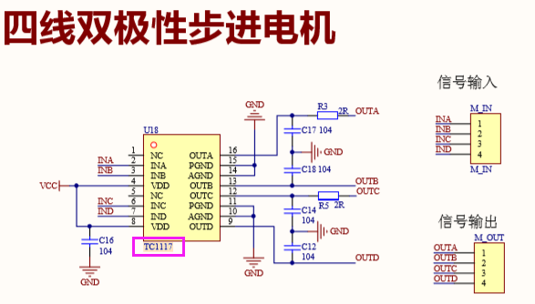

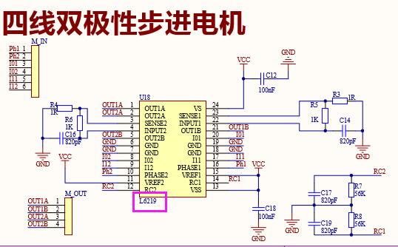

# 模块功能示意图

2*4位共阴数码管

74HC573

138译码器

16*16点阵

EEPROM 24C02

74HC165芯片

Lcd1602接口

一位共阳数码管

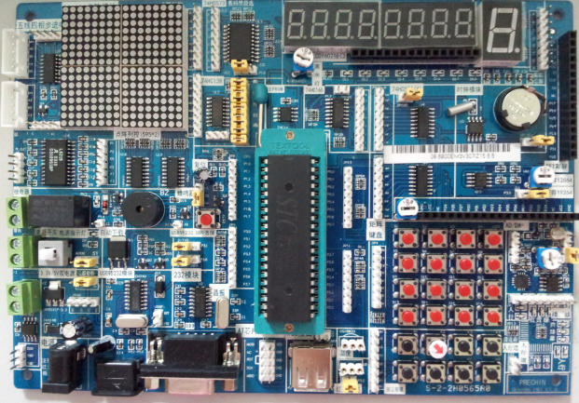

AD转换芯片

模拟DA输出芯片

电位器

热敏电阻

光敏电阻

74HC59芯片

L6219电机驱动芯片

蜂鸣器

继电器模块

电源开关

3.3V稳压芯片

MAX485芯片

彩屏接口

DS1302芯片

NE555芯片

五线四相步进电机

UN2003

PS2接口

九针串口接口

USB数据线接口

外接电源接口

交通灯模块

独立按键

温度传感器接口

单片机

红外接口

AT下载接口

复位模块

CH340芯片

矩阵按键

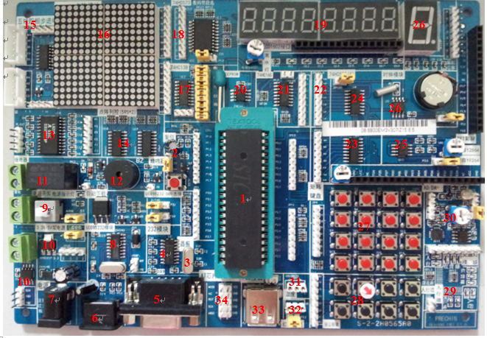

1：单片机芯片

2:：复位模块

3：单片机晶振

4：MAX232串口转换芯片

5：9针串口

6：USB接口

7：电源插座

8：下载芯片ch340

9：电源开关

10：MAX485芯片

11：继电器模块

12：蜂鸣器模块

13：L6219步进电机驱动芯片

14：74HC595驱动芯片

15：五线四相步进电机驱动芯片

16：点阵模块

18：138译码器

19:2*4位 共阴数码管

20：EEPROM 芯片，AT24C02

21：74HC165扩展芯片

22：74HC595数据输出接口:

23：74HC595驱动芯片

24：74HC595驱动芯片

25：NE555模块

26：DS1302时钟模块

27：4*4矩阵按键模块

28：8个独立按键

29：交通灯模块

30：AD/DA模块

31：温度传感器接口

32：红外传感器接口

33：PS2接口

32：AT下载接口

# Keil安装51的pack

<https://www.keil.com/dd2/pack/>

<http://www.keil.com/dd2/Pack/#/eula-container>

从[http://www.keil.com/dd2/Pack/#/eula-container](http://www.keil.com/dd2/Pack/" \l "/eula-container)上下载找到自己要下载的standalone的pack文件后，在安装过程中一定断网，不然Package Installer默认会先在线进行下载，断网后选择离线pack文件后才能够正常安装。

我们发现找不到STC90C51RD+的包

选择芯片类型，我们虽然使用的是STC90C516RD 或 STC89C52RC的单片机，但这里我们选择ATMEL------AT89C52这个芯片就行。因为都是51的内核， STC和 ATMEL没有什么区别，只是厂商不同罢了。

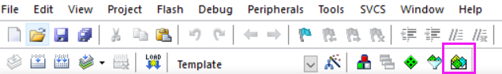

打开Pack Installer

也找不到

使keil5支持51单片机（我们用这个）

<https://blog.csdn.net/qq_33160790/article/details/76652839>

Keil5安装教程（包含C51与MDK共存）WIN10 亲测可用

<https://blog.csdn.net/Initdev/article/details/80704205>

这里面其实不用手动改，因为我们使用统一安装路径可以直接自动改好

我的ARM原来安装路径应该是

Core：…\Keil5\SetUp

Pack: …\Keil5\SetUp\ARM\PACK

## 1.因为以及安装好了Keil5，我们只要安装C51就好了

<https://www.keil.com/download/product/>

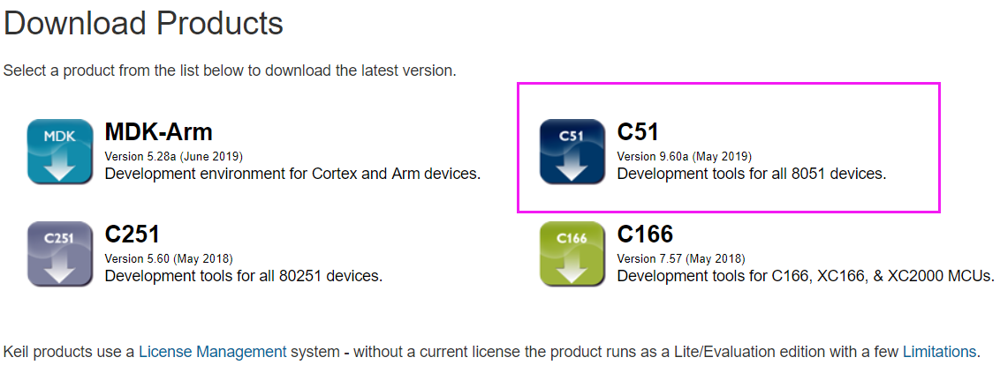

填好信息之后提交

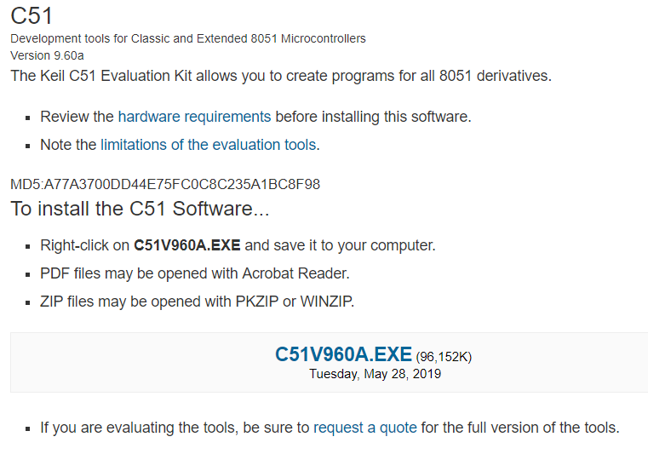

下载

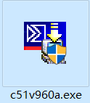

1. 运行c51v960a.exe，将路径选成之前keil5的安装路径（默认）

此时安装路径为

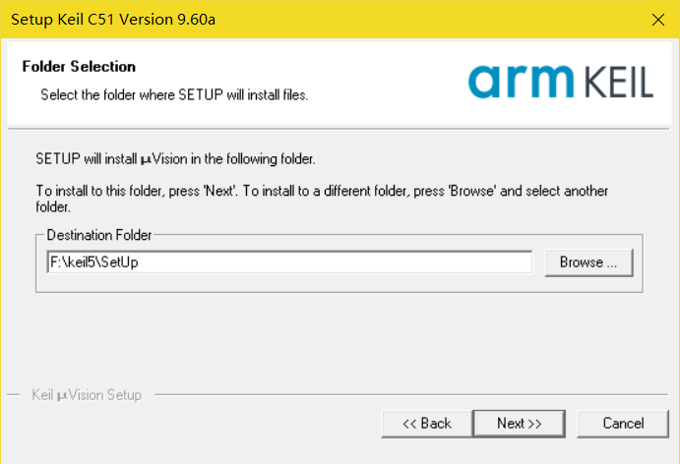

此时路径下变成

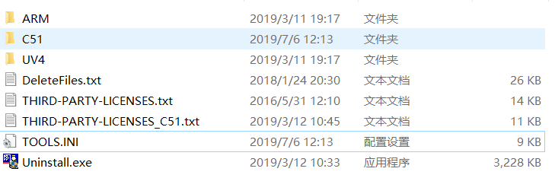

打开，TOOLS.INI

发现自动配置好了

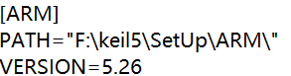

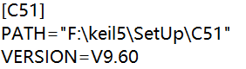

## 2.破解

PS:管理员身份打开keil5

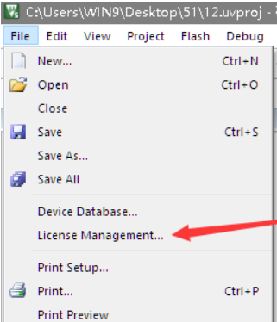

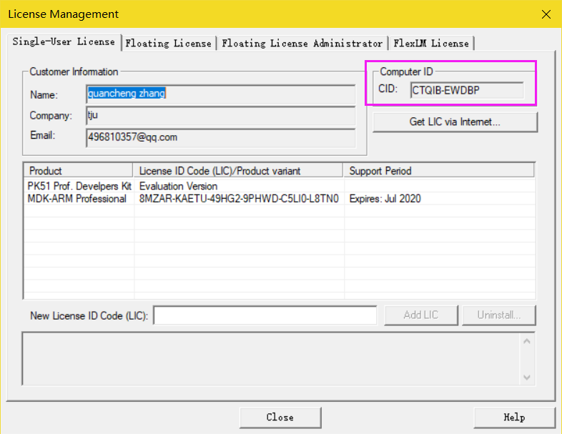

将CID复制到破解机。

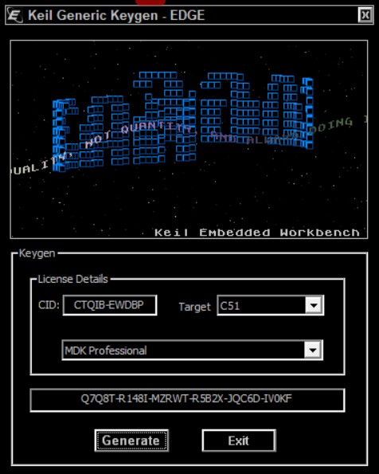

注意选择C51，因为之前ARM以及破解过了

将生成的LIC拷贝至keil5。

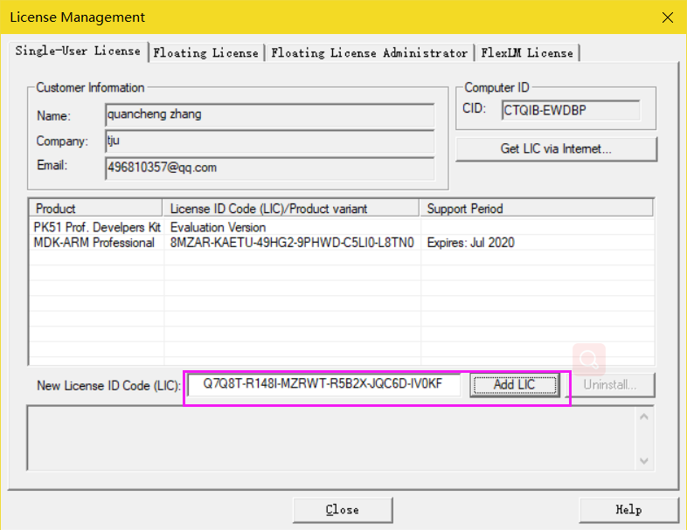

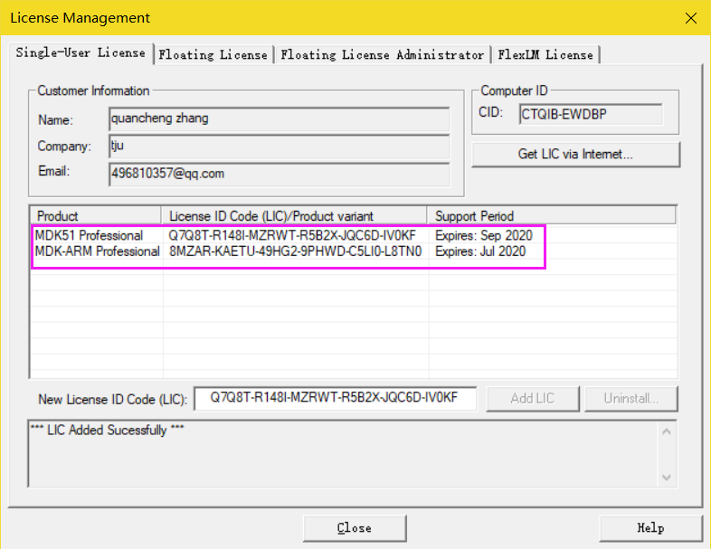

Close

## 3.测试

新建工程

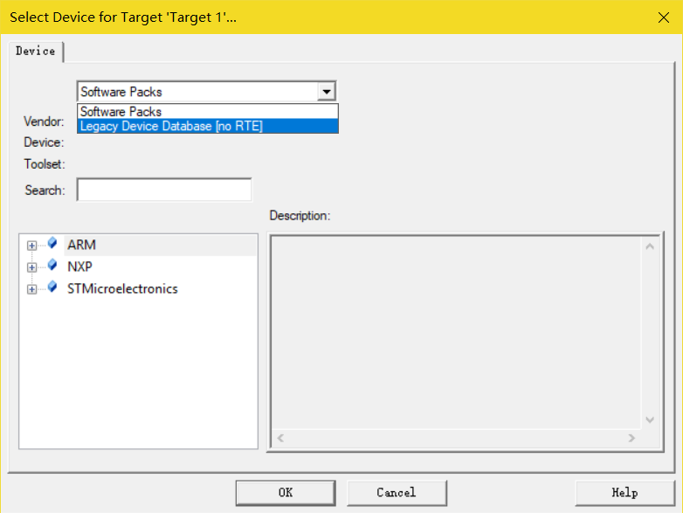选择下面那个

找不到可以Search AT89C51

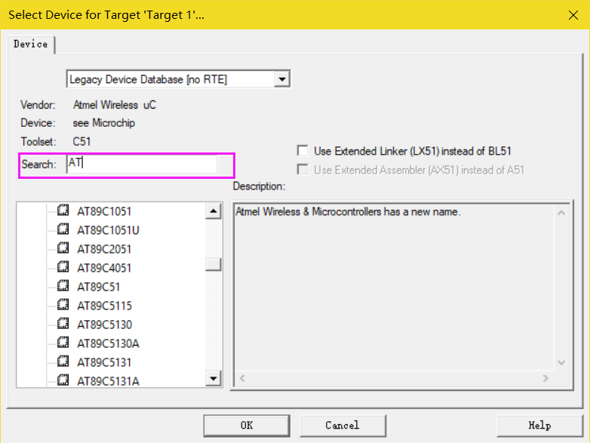

## 4.其实我们使用的STC的51和Atmel的内核一样，如果非要使用STC的可以这样

KEIL5添加STC芯片库

<https://blog.csdn.net/Initdev/article/details/80934393>

到STC官网

<http://www.stcmicro.com/rjxz.html>

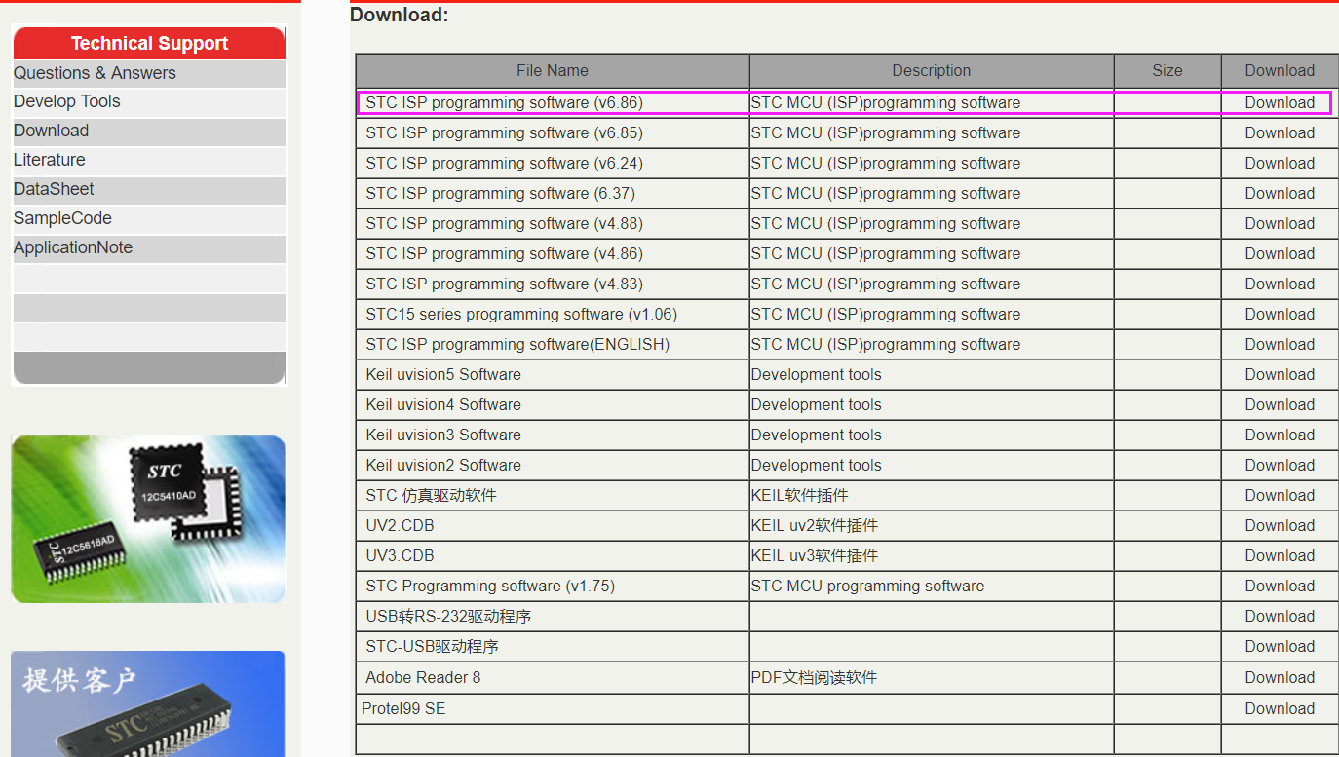

去STC官网下载最新的STC下载器（STC-ISP），打开里面有一个keil仿真设置，有一键添加头文件到Keil。

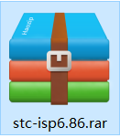 

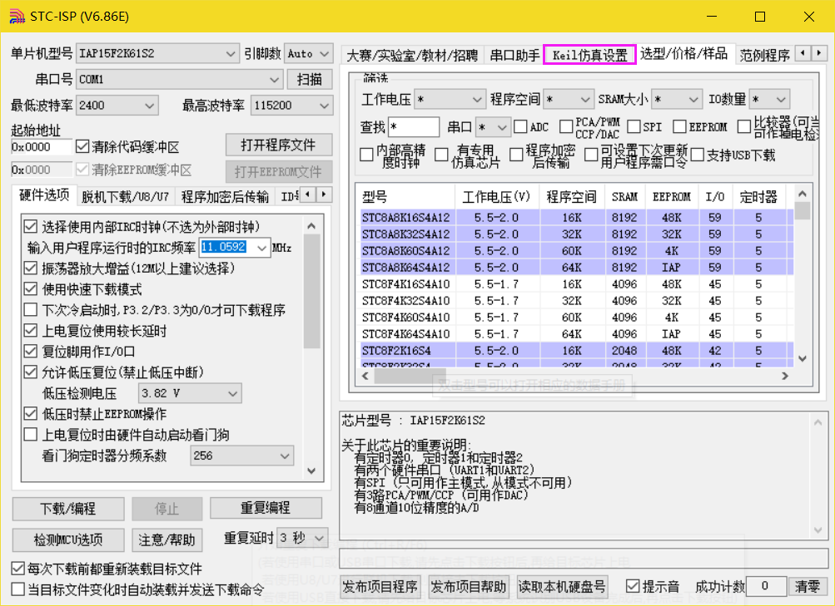

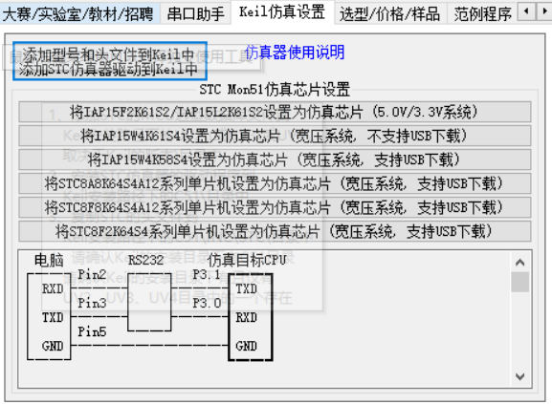

类似于STM32用的Flymcu和串口调试助手Xcom的集成

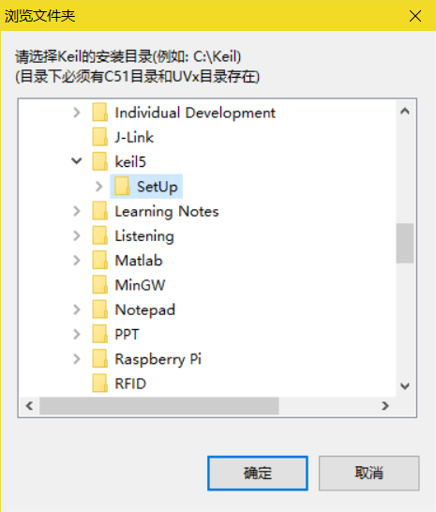

点击确定

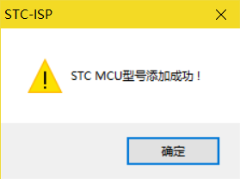

打开keil 新建

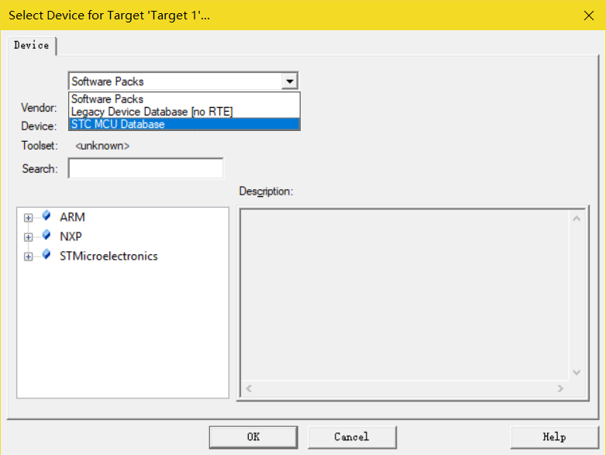

但是其实这个STC官方的给的种类太少了，没有我们那个STC90C516RD+

## 我觉得还是用上面的AT89C52就行

注意是52（不清楚AT89C551行不行）

因为教程（如何编译第一个文件）里

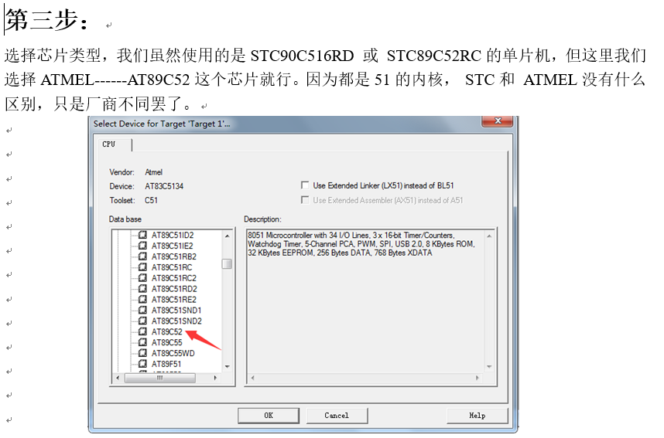

所以我们还是选用AT89C**52**

# 新建工程并编译第一个文件

**如何编译第一个程序？**

## 第一步：

打开Keil编译器：

创建项目：Project------New uVision Project

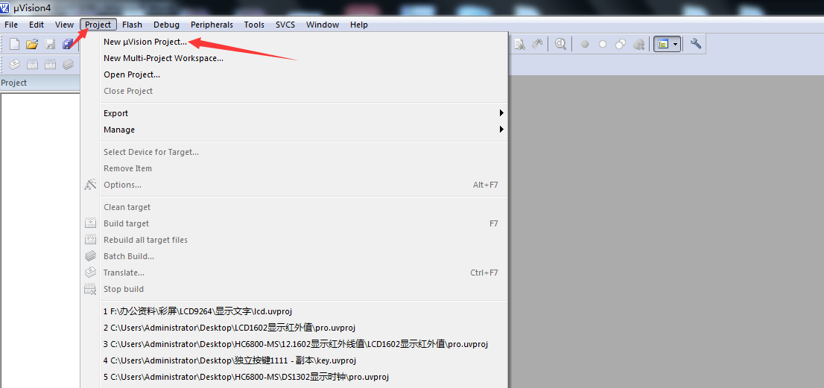

**第二步：**

双击C51V901这个安装软件

## 第二步：

创建一个文件夹来放工程相关的文件，给工程项目命名，点击保存：

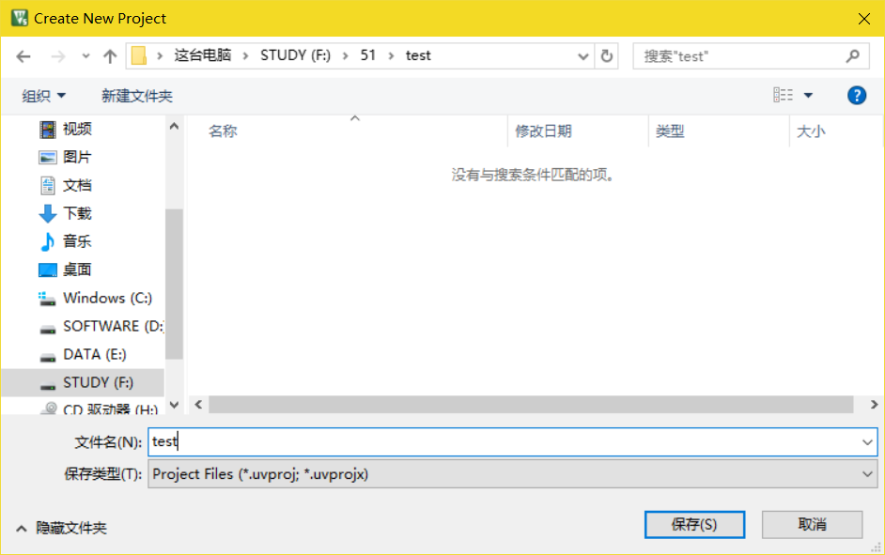

## 第三步：

选择芯片类型，我们虽然使用的是STC90C516RD 或 STC89C52RC的单片机，但这里我们选择ATMEL------AT89C**52**这个芯片就行。因为都是51的内核， STC和 ATMEL没有什么区别，只是厂商不同罢了。

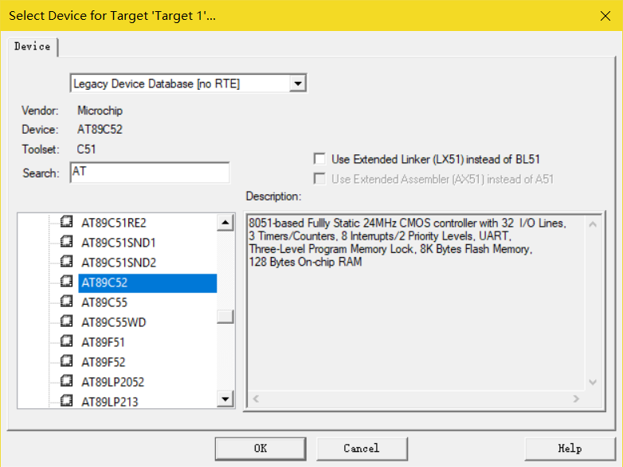

选择完对应的芯片之后，点击OK。出现一个窗口，这个窗口是51单片机的启动代码，可要可不要都行。我们可以点否，是因为编译器在编译我们的文件时，会自动的添加启动代码进去。

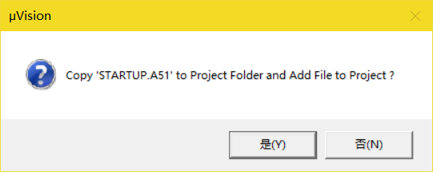

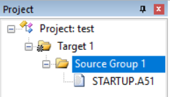

## 第四步：

箭头所指的是创建新文档的图标，我们用它来创建我们的C文件。点击完之后，保存文档。注意，我们保存要跟工程项目保存在同一个文件夹下。

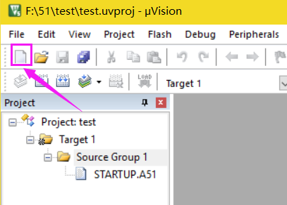

注意保存文档的时候，后缀记得一定是要C（C文件） 或者 asm（汇编文件）。

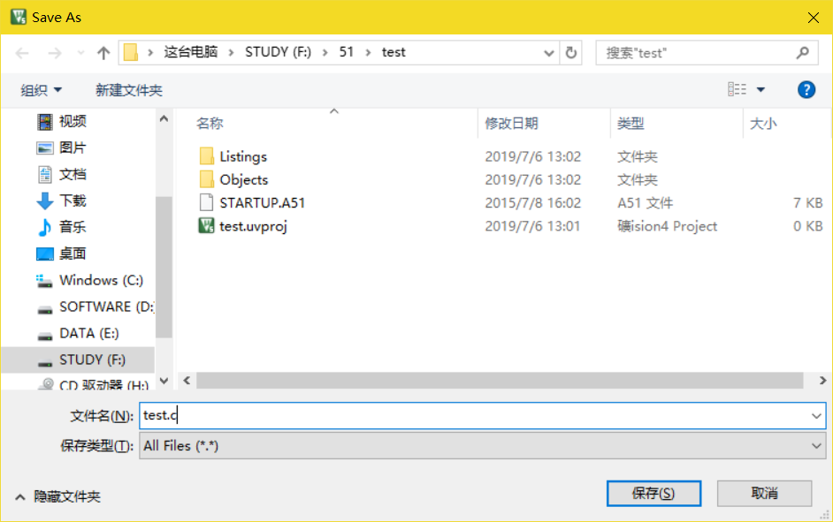

## 第五步：

然后把C文件添加到我们的工程文件里。

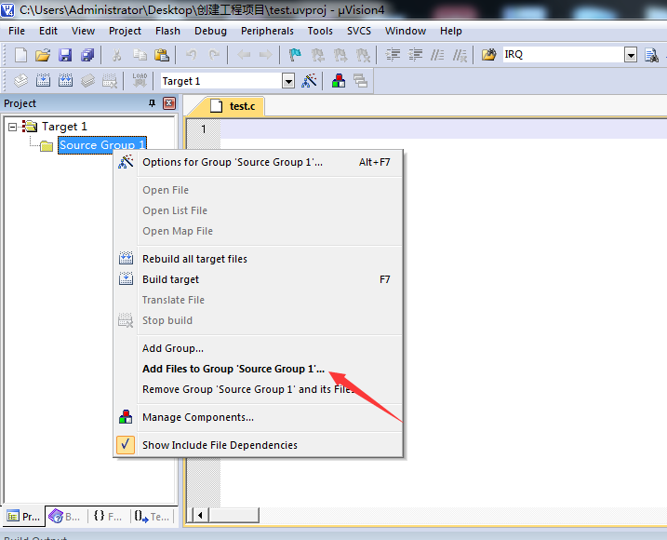

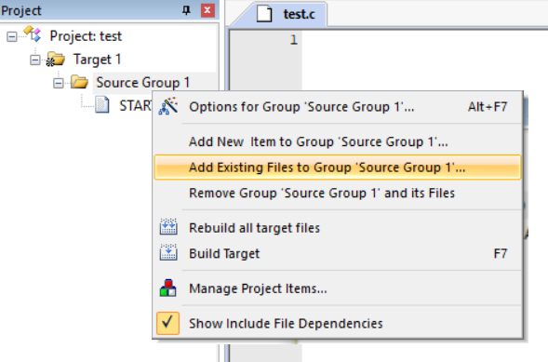

## 第六步:

点击之前保存的C文件，然后点击Add，就添加到我们的工程目录中了。我们可以在工程目录中查看。

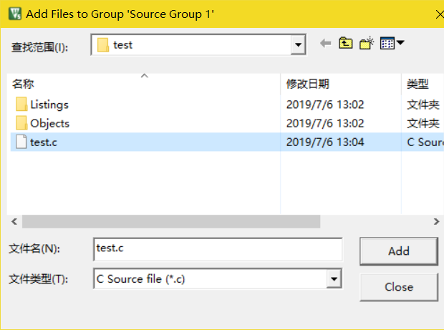

现在我们已经把工程目录都创建成功了。现在，我们可以在test.c这个文档里，编辑我们的代码。

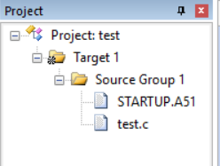

## 第七步：

编译通过之后，我们需要输出hex文件，也就是单片机可执行的二进制文件。

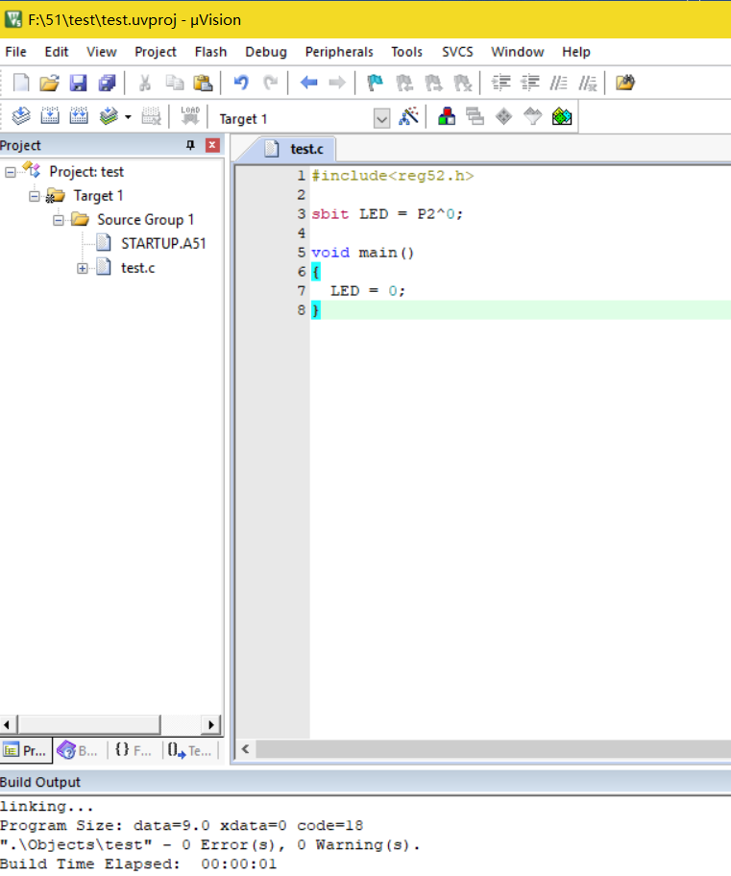

## 第八步：

按照如下图的顺序步骤。把输出hex文件的选项---勾上。再编译一次，在我们保存的工程的文件下，可以找到hex文件。

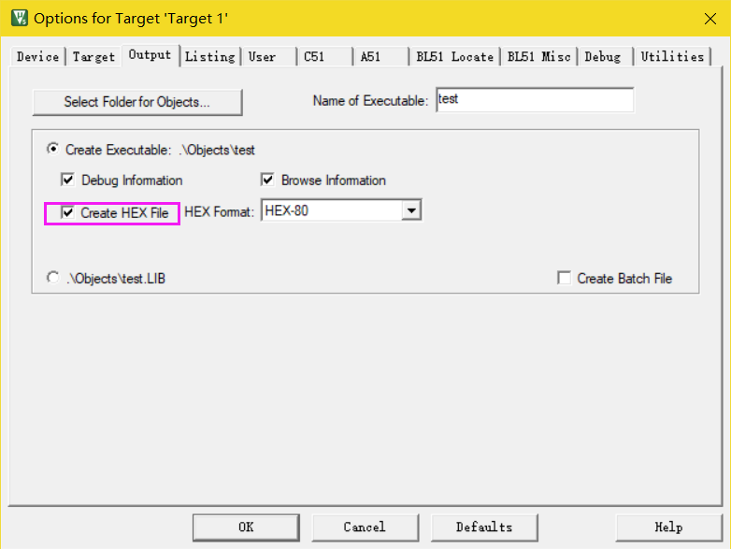

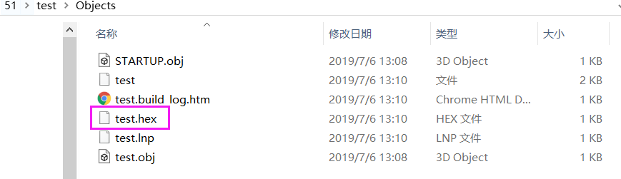

# 如何使用开发板

**当我们拿到普中科技开发板的时候，如何使用呢？下面我们将带领大家一步一步的操作：**

**第一步：首先拿出我们的开发板，开发板整机如图1所示：**

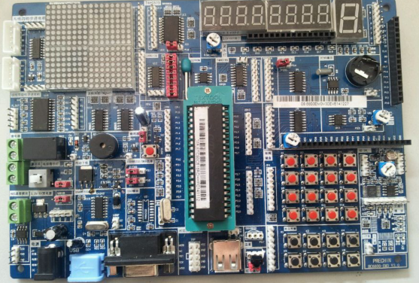

**图1 开发板整机**

**第二步：我们在给单片机下载程序的时候，需要做一些准备事项。**

**1、打开开发板的时候，请首先看下板子的相关的配件。我们需要用到的是USB的数据线，配的其余配件在相关的实验需要用到：如图2所示：**

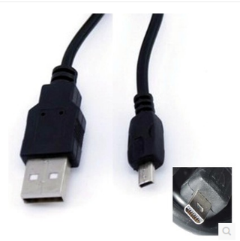

**图2 Mini USB数据线**

**2、把Mini USB连接到单片机开发板上。如图3所示：**

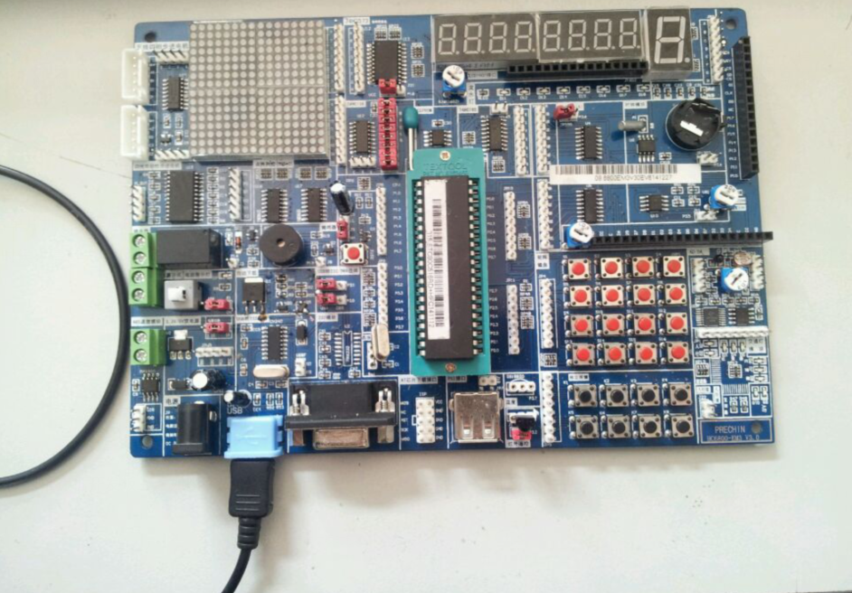

**图3 USB数据线连接单片机开发板**

**3、我们下载的时候，单片机开发板上需要做一些跳线帽的设置。如图4上标记的红色框框所示。**

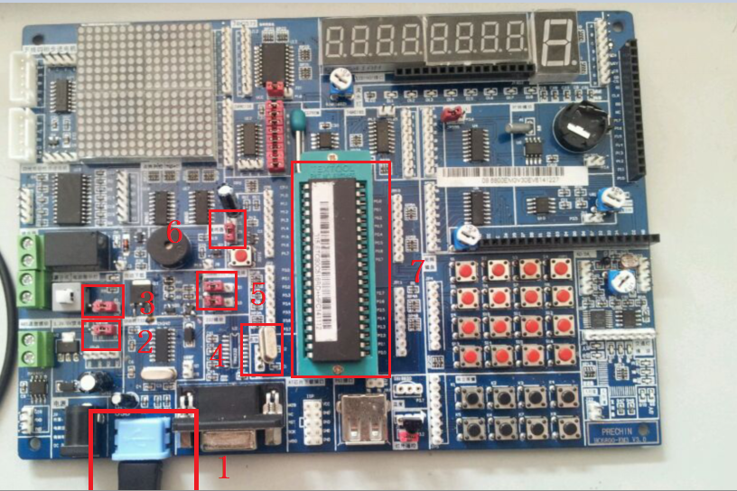

**图4 跳线帽功能设置**

1. **USB线链接到开发板上**
2. **电源的跳线帽短接到右边5V处。若是想用3.3V的，跳线帽可以短接到左边，注意单片机可能不能正常工作。**
3. **在使用51单片机的时候，跳线帽短接到右边。若使用ARM模块的时候，则短接到左边（板子上有51 和ARM 的标注）。**
4. **单片机工作和下载需要把晶振接上。**
5. **在用到USB线下载的时候，这两个跳线帽需要短接到左边。若是使用9针串口的，请短接到右边（9针串口下载，不能使用普中的，只能使用官方STC-ISP）。**
6. **复位按键。跳线帽短接到下面，高电平处。若是使用avr单片机的，需要短接到上面低电平出。（开发板有标记 H 和 L）。**

**什么是avr单片机？ARMEL公司的**

**我们用的是STC公司的**

1. **单片机安装上。注意，单片机安装时候，要注意缺口朝上。若安装反了，则会短路烧毁板子。**

**第三步：打开我们板子的开关电源按钮：如图5所示。**

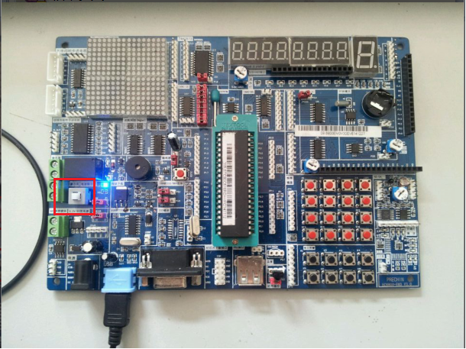

**图5 开发板工作状态**

**注意：若是打开开关按钮无反应，请自行检查跳线帽是否正确，看回上一个步骤。**

**第四步：这个时候我们板子的配置已完成。现在我们需要安装开发板ch340的驱动，安装驱动成功才能下载程序。**

**驱动安装成功后。我们可以在我们的电脑设备管理器---端口号查询到。**

**到这一步为止，我们的配置方面已经成功了，80%。剩下怎么下载程序了，下面我们会详细的教大家操作。**

**打开我们的光盘资料，找到光盘资料\步骤2 安装单片机开发相关软件\烧录软件，烧录软件如图10所示：**

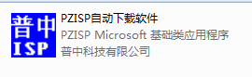

**图10 PZ自动下载软件**

**双击点开我们的普中自动下载软件：如图11所示：**

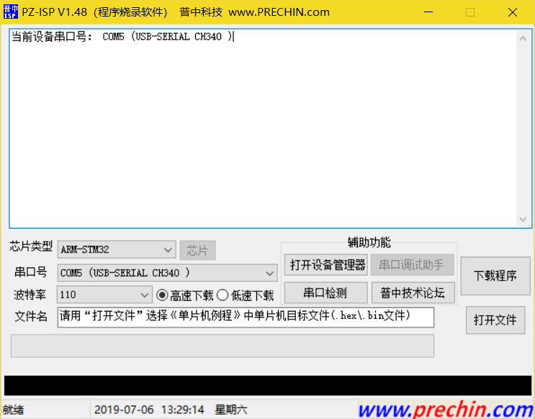

**图11 普中自动下载软件界**

**然后，在这个软件上，我们需要选择配置。如图12所示：**

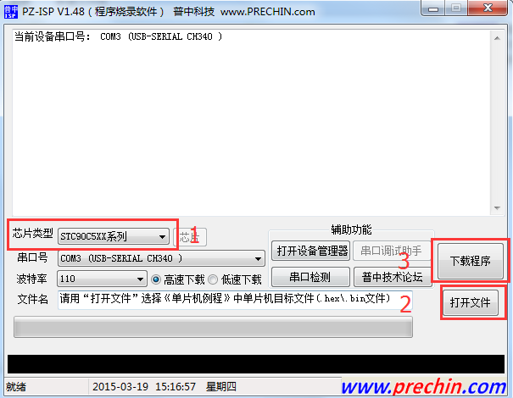

**图12 配置界面设置**

1. **选择对应的芯片类型。因为我们使用的是51单片机，所有这里我们选择STC90C5XX系列的，若使用stm32的，则选择stm32。若是使用其他型号的，没有选择的，则要使用其支持的下载软件。**
2. **打开所需要下载的hex文件，这里我们选择实验内容的第一个例程，LED例程。该hex文件的路径在 光盘资料下：光盘资料\步骤3 51单片机例程\1、LED灯\左右跑马灯\C版。**
3. **打开所需要下载的hex文件之后，我们点击下载。如图14所示：**

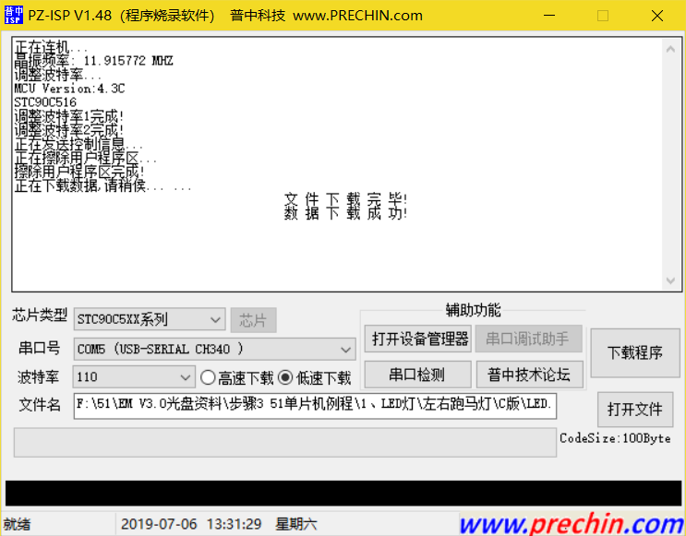

**图14 下载成功界面**

**注意：出现下载失败的，如何解决？**

**1）跳线帽是否连接好**

**2）擦除下载失败-------波特率调低一点**

**3) 波特率超时----------低速下载**

**4）单片机芯片重新安装下**

**5) 无法打开文件------管理员身份运行普中自动下载软件。**

**6）若按照上述情况还不行的，则使用STC-ISP官方下载软件。该软件在步骤2单片机开发工具中，使用方法按照里面的操作说明文档教程操作。**

**大家按照我们步骤到这里已经下载成功了。但是，大家不要心急，我们下载完成后，其实还没有成功。我们的板子需要接线到对应的模块上。**

**因为我们的板子是模块是组合型的，大家需要手动的接线。如图15所示：**

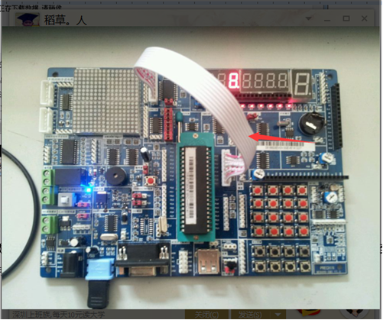

**图15 开发板接线图**

**接好线之后，大家就可以看到 LED实验里 跑马灯的效果了。**

**其它的实验步骤跟这个是一致的，需要手动接线到对应的模块。开发板的接线图，在对应的实验例程里都有一份实验必读文档说明的，大家可以看一下。**